安装GitLab和Jenkins

建立日期：2020年8月2日

|  |  |  |  |  |  |
| --- | --- | --- | --- | --- | --- |
| 版本 | 变更原因 | 变更内容简述 | 编制/修订者 | 适用范围 | 发布日期 |
| V1.0 | 建立 |  | 陈文华 | 开发、测试 |  |
|  |  |  |  |  |  |
|  |  |  |  |  |  |
|  |  |  |  |  |  |
|  |  |  |  |  |  |
|  |  |  |  |  |  |
|  |  |  |  |  |  |
|  |  |  |  |  |  |

## 安装Gitlab

1. 拉取最新镜像

docker pull gitlab/gitlab-ce:latest

1. 编写启动脚本

cat <<EOF > run_gitlab.sh

#!/bin/bash

docker stop gitlab

docker rm gitlab

docker run -d \

--hostname gitlab.oumasoft.com \

-p 8443:443 -p 8066:80 -p 2266:22 \

--name gitlab \

-v /gitlab/config:/etc/gitlab \

-v /gitlab/logs:/var/log/gitlab \

-v /gitlab/data:/var/opt/gitlab \

gitlab/gitlab-ce:latest

EOF

1. 添加权限并启动

chmod u+x run_gitlab.sh

sh run_gitlab.sh

1. 查看启动日志

docker logs -f gitlab

当日志定时输出/metrics内容时说明GitLab已启动完毕



1. 修改配置

vim /gitlab/config/gitlab.rb

添加配置，端口号改为上面指定的2266

gitlab_rails['gitlab_shell_ssh_port'] = 2266

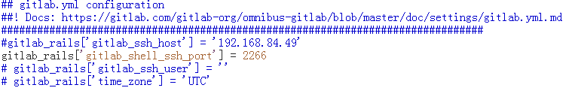

1. 执行sh run_gitlab.sh重启，在windows和服务器添加host

192.168.84.49 gitlab.oumasoft.com

浏览器访问http://gitlab.oumasoft.com:8066

## 二、安装配置JDK

1. 下载JDK1.8

各个版本地址

<https://www.oracle.com/java/technologies/oracle-java-archive-downloads.html>

最新JDK1.8地址

<https://www.oracle.com/java/technologies/javase/javase-jdk8-downloads.html>

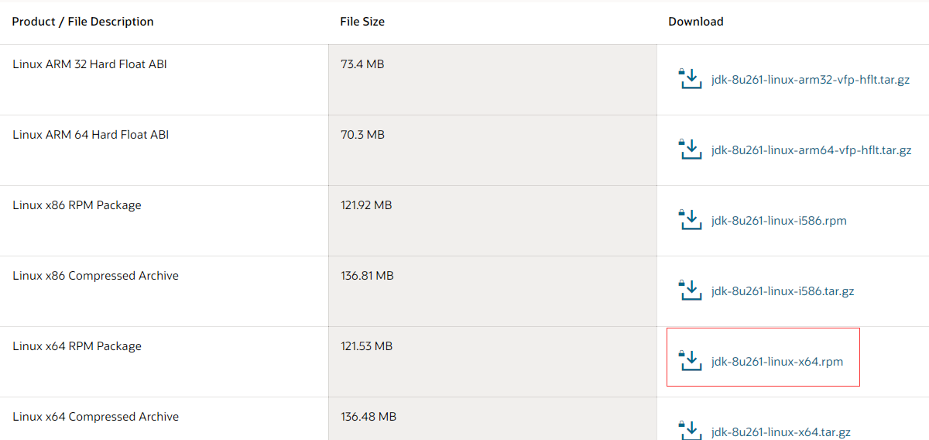

下载rpm包，上传至服务器

1. 安装

rpm -ivh jdk-8u261-linux-x64.rpm

1. 配置环境变量

vim /etc/profile

输入以下内容

JAVA_HOME=/usr/java/jdk1.8.0_261-amd64

JRE_HOME=/usr/java/jdk1.8.0_261-amd64/jre

PATH=$PATH:$JAVA_HOME/bin:$JRE_HOME/bin

CLASSPATH=.:$JAVA_HOME/lib/dt.jar:$JAVA_HOME/lib/tools.jar:$JRE_HOME/lib

export JAVA_HOME JRE_HOME PATH CLASSPATH

1. 使配置生效

source /etc/profile

## 三、安装Jenkins

1、下载Jenkins的war包

wget http://mirrors.jenkins.io/war-stable/latest/jenkins.war

2、编写启动脚本

vim run_jenkins.sh

内容如下

#!/bin/bash

nohup java -jar jenkins.war --httpPort=8067 &

3、授权并启动

chmod u+x run_jenkins.sh

sh run_jenkins.sh

如出现 行2: $'\r': 未找到命令的错误，这通常是windows复制过去，格式导致的，执行以下命令

yum install dos2unix

dos2unix **.sh

再执行启动脚本。执行cat nohup.out 命令查看日志，出现以下内容则已启动

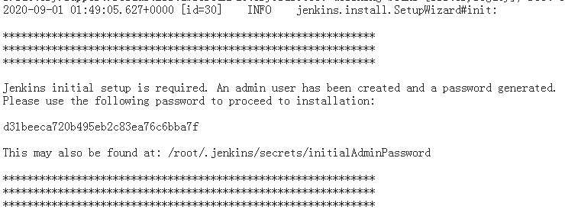

4、浏览器访问 <http://192.168.84.49:8067>

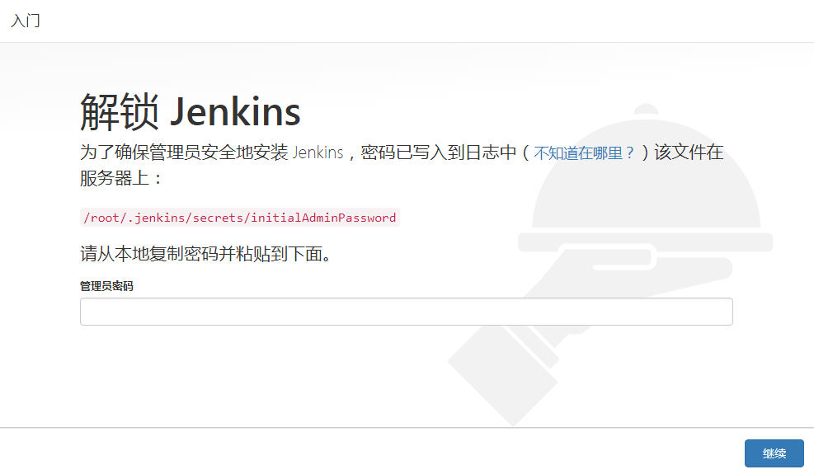

初始密码在日志文件中，复制密码登录



5、选择插件安装

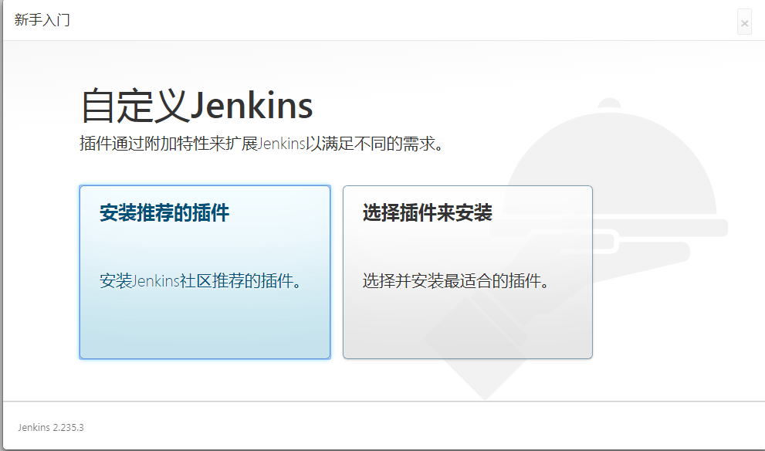

在Pipelines and Continuous Delivery一栏中的所有插件都勾选上，安装

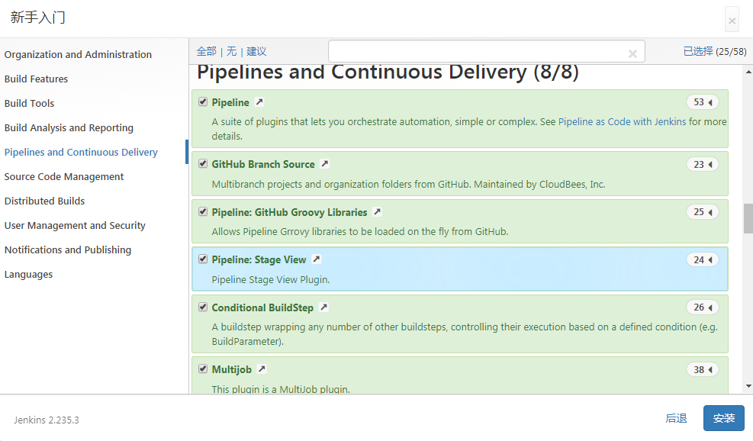

6、安装结束后创建用户，重启

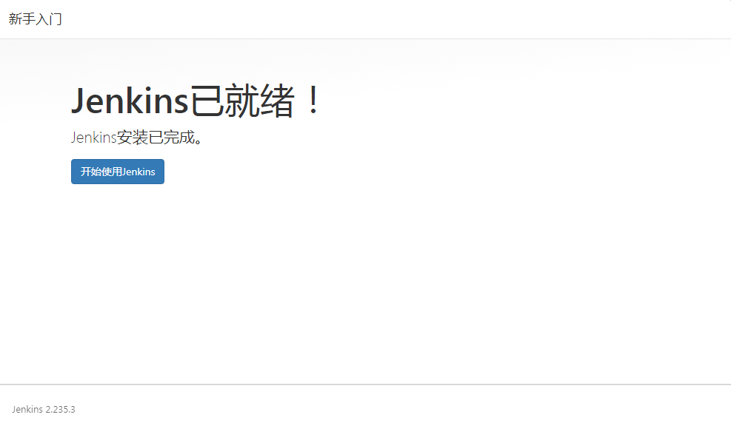

7、选择 [**Manage Jenkins**](http://192.168.84.49:8067/manage) -> **Security** ->**Configure Global Security**

配置项目矩阵授权策略，为每个用户配置相应权限。在创建项目时，选择“启用项目安全”配置用户权限。

